Oznanila  ČRNEČE – Sv. Jakob St., Sv. Andrej;  SV. KRIŽ in  LIBELIČE – Sv.Martin, PROSINEC  2. teden 2026 |  | 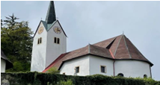  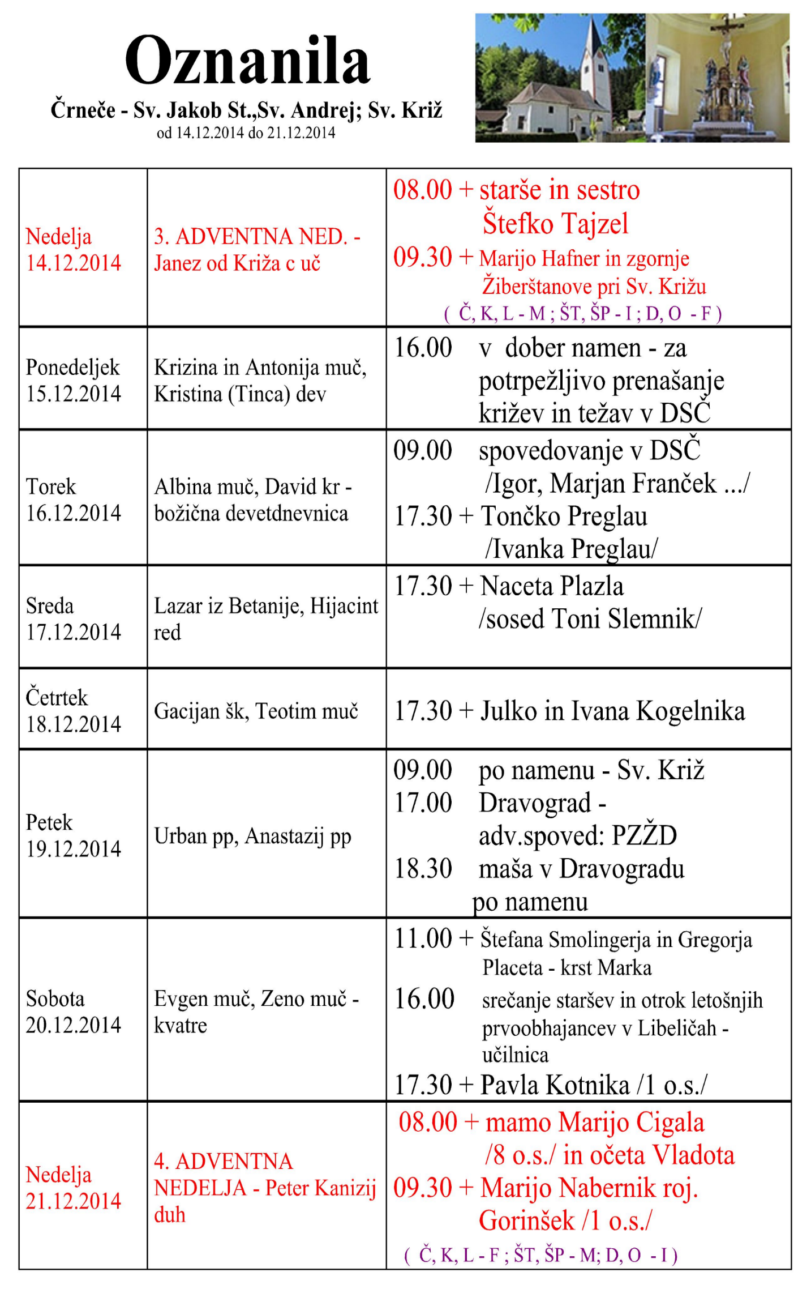
NEDELJA  4. januar | 2. nedelja po božiču | 08:00 po namenu v Črnečah 11:00 za + Marijo Javornik(Kledrovo), Rudija in vse +  + Kledrove/Dragica, Miro in Rudi z družinami/  v Libeličah
PONEDELJEK  5. januar | Janez NepomukNeumann,  škof | 09:00 po namenu v DSČ  18:00 za + mamo AlojzijoVrhovnik /1 o.s./  v Črnečah
TOREK  6. januar | Gospodovo razglašenje  Sveti trije kralji  Gašper, Melhior-Miha  Boltežar | 16:00 po namenu v Libeličah  18:00 po namenu v Črnečah
SREDA  7. januar | Valentin – Zdravko, škof | 18:00 po namenu v Črnečah
ČETRTEK  8. januar | Severin Noriški, opat  Erhard, škof | 18:00 za + Janka Štelcerja/druž. Barbič/ v Črnečah
PETEK  9. januar | Hadrijan,opat  Pij IX., papež | 09:00 za + Johija in za vse pri Lagojetu  pomrle pri Sv. Križu
SOBOTA 10. januar | Gregor Niški, škof, c. uč.  Viljem, škof | 10:00 nadškofijsko srečanje trikraljevskih  kolednikov na Ravnah na Koroškem
NEDELJA  11. januar | Jezusov krst  Pavlin Oglejaki, škof | 08:00 za + Katarino in Uroša Štafunk v Črnečah 11:00 za + Štefana Škrat’ka /cerkveni pevci/  v Libeličah

Božič je praznik božje navzočnosti med nami. Zato ga lahko s hvaležnostjo obhajamo.
Na 2. nedeljo po božiču nas evangelij ponovno spominja na božični dogodek. To kar ponovno slišimo, ostaja na nek način nekaj nezaslišanega: beseda je postala človek.
Tej skrivnosti lahko vedno znova prisluhnemo in se odpremo božji besedi. G0spod prihaja tudi danes med nas, ker nas želi obiskati in napolniti naša življenja s svojo lučjo.
Odgovarja: Franc Kraner, žpk – sodelavec, tel.: 051685734, e-mail: franc.kraner@rkc.si.
Naročniki mašnih namenov se strinjajo z objavo v tiskanih oznanilih in oznanilih na spletu ter oglasni deski

